Confederação Brasileira de Capoeira
Entidade Nacional de Administração do Desporto – Reconhecida pelo Comitê Olímpico Brasileiro
Filiada à Federação Internacional de Capoeira

Organização das Orquestras

I – Ritmo de São Bento Pequeno

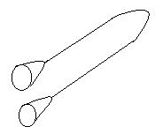
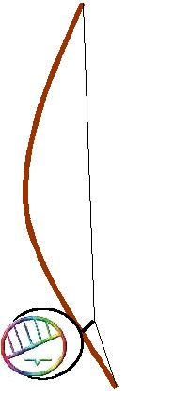

1 2 3 4 5 6 7

1 - Pandeiro externo (poderá ser substituído por um reco-reco); 2 – pandeiro interno; 3 – berimbau viola ou agudo; 4 – berimbau gunga ou médio; 5 – berimbau berra-boi ou grave; 6 –atabaque; 7 – agogô.

OBSERVAÇÕES:
a) O reco-reco nunca poderá ser acrescentado à formação acima descrita. O referido instrumento somente entrará na formação em substituição ao pandeiro externo.
b) A formação da orquestra acima descrita obedece uma formação técnica musical.
c) Olhando de frente para a orquestra, o atabaque ficará do lado direito, isto é, da posição de quem está tocando, o atabaque ficará do lado esquerdo.

II – Ritmo de São Bento Grande

1 2 3

1 e 3 – pandeiros externos; 2 – berimbau médio.

Área de Competição

AJ = Área de Jogo
raio = 2,0m

AS: 3,5m
AC: 2,5m
AJ: 2,0m

Árbitro lateral Árbitro lateral

AS = Área de AC = Área
Segurança Central
r = 3,5m r = 2,5m

M
e s
á
r
i
o
s

Árbitro Principal

R i t m o

Obs.: Os capoeiristas deverão estar sentados ao redor da área de segurança acompanhando os Ritmistas com batidas de palmas e respostas aos cânticos, porém sem interferirem na volta.

